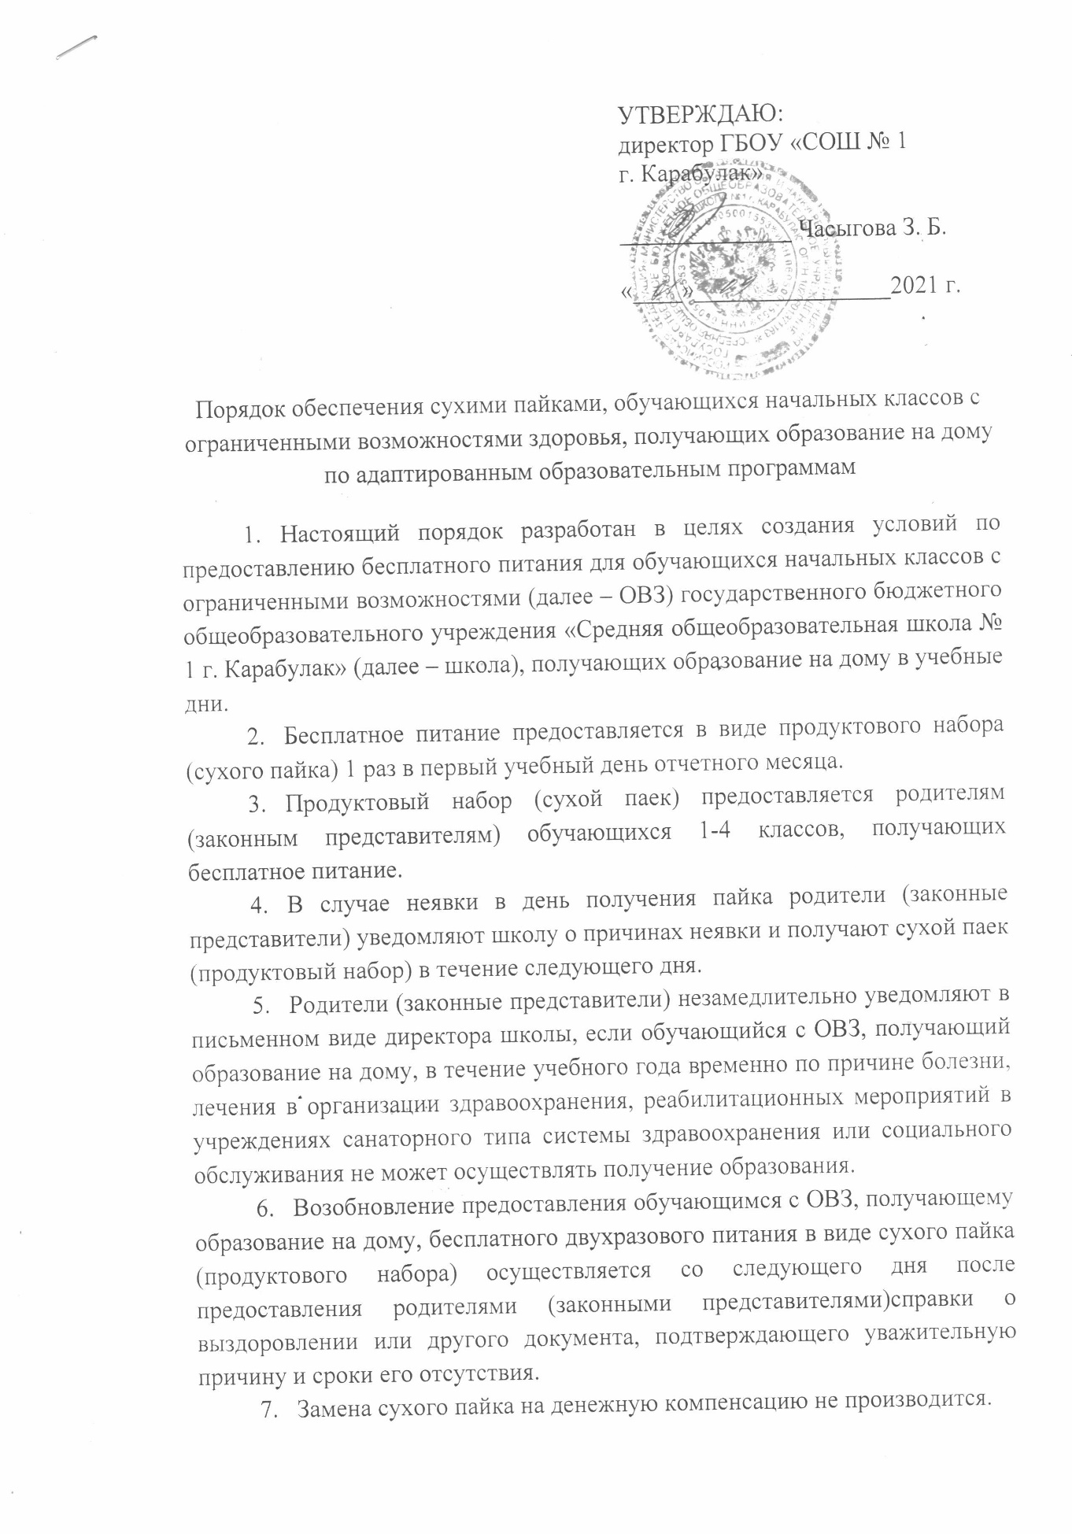

1. Срок выдачи продуктовых наборов (сухого пайка) – с 01.09 по 24.05.2021 года. График выдачи набора продуктов питания (сухих пайков) утверждается директором школы.
2. Питание обучающихся в форме предоставления продуктового набора (сухого пайка) осуществляется на соответствующую сумму средств бюджета, предоставленных на оказание данной меры социальной поддержки.
3. Приказом директора школы назначаются ответственные за представление бесплатного питания в виде продуктового набора (сухого пайка) обучающимся.
4. Список обучающихся льготной категории, обучающихся 1-4 классов, для получения продуктового набора (сухого пайка) утверждается директором школы.
5. Классные руководители информируют родителей (законных представителей) о графике и месте выдачи продуктового набора (сухого пайка).
6. Родители (законные представители) получают продуктовый набор (сухой паек) по заявлению, форма которого утверждается приказом Минобрнауки Ингушетии от 29.11.2021 № 1021-п, при предъявлении документа, удостоверяющего личность.
7. Ответственные проверяют количество, ассортимент и качество продуктового набора (сухого пайка).
8. Директор школы несет ответственность за:

организацию и качество предоставления бесплатного питания обучающимся в виде продуктового набора (сухого пайка); своевременное утверждение списков и ведение учета обучающихся, получающих бесплатное питание в виде продуктового набора (сухого пайка).